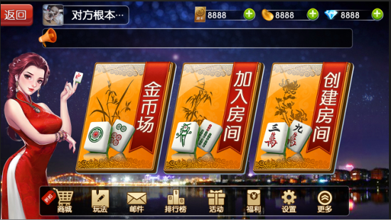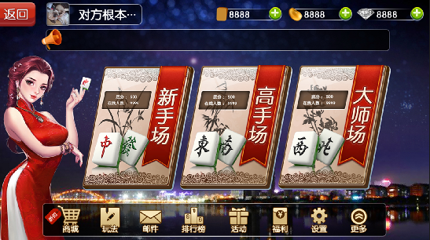

**玩家头像**：点击头像后弹出个人信息界面，界面包括id，游戏名称，头像，胜率，房卡信息，如果玩家选择游客登陆则显示绑定账号，点击后弹出微信绑定流程。其中隐私政策、服务条款、游戏许可协议都是弹窗形式出现。

返回登录界面

房卡、欢乐豆、钻石

商场入口：商店内购买钻石，欢乐豆，房卡等

设置入口：点击弹出设置弹窗

邮件入口：点击弹出邮件界面

排行榜入口：点击查看游戏排行榜，每次进入刷新数据

活动入口：各种活动界面

游戏玩法：游戏玩法说明

福利入口：每日救济金、红包、抽奖等

更多设置：暂无

当功能未完成时，点击按键则提示“功能近期开启，敬请期待。”